**Descrição do time: Carbobots**

**Felipe de Souza Tiozo, Felipe Oliveira Silva, Beatriz Helena de Souza Nunes, João Paulo Messina, Ivan Seidel Gomes, João Pedro Vilas Boas, Marcos de Oliveira.**

Engenhoteca – São Caetano do Sul

**Resumo:** Neste documento temos a descrição do robô que está preparado para participar da CBR-2016 [5], especificadamente da categoria Resgate B, uma categoria que visa simular desastres em ambientes que são arriscados para os humanos, com o intuito de que o robô autônomo faça o resgate da melhor maneira possível, assim não arriscando a vida de algum humano.

**Palavras Chaves:** Resgate, Arduino, Robôs, Desenvolvimento, C++, Labirinto, Mapeamento, Mecanum, Sensor Temperatura, IMU, Sensor Distância.

**1. Introdução**

A competição de Robôs de Resgate acontece em uma arena modular feita de madeira, com diversas paredes formando um labirinto, entre essas paredes serão colocados aleatoriamente “vitimas’’, na qual estarão aquecidas a uma temperatura que simula a temperatura do corpo humano. A única informação padrão que se tem da arena é o seu tamanho total e que terá 2 andares, assim tendo 4 salas principais. Algumas áreas da arena são “sem saida”, ou seja, se o robô entrar em alguma delas, terá que sair pelo mesmo lado que entrou, essas áreas são identificadas através de um chão preto, que é diferenciado do resto da arena.

**2. Objetivo**

O objetivo principal deste projeto é construir um robô inteligente que de forma autônoma consiga atravessar todo o labirinto formado pelas paredes conseguindo achar onde estão posicionadas as vitimas aquecidas. O labirinto é definido de acordo com as regras do Rescue Maze 2016 [5].

**3. Ambiente**

A competição acontece numa arena modular, com dois andares e uma rampa. A arena simula um verdadeiro labirinto onde é desconhecido pelo time e pelo robô. Algumas informações a respeito do labirinto são conhecidas como tamanho total do labirinto, altura das paredes e inclinação da rampa. Isso facilita a navegação do robô na hora de resolver o desafio. Há uma ilustração de um possível desafio que o robô terá que resolver, este é mostrado na Figura 1.

As vítimas presentes no labirinto estão posicionadas aleatoriamente pelas paredes do labirinto, as vítimas encontradas representam a pontuação do robô. Há também obstáculos dificultando a identificação do labirinto. No piso do labirinto contém possíveis redutores de velocidade e detritos que tentam impedir a passagem do robô. Marcações pretas no chão representam áreas proibidas que o robô deve sair por onde entrou, também há áreas de *“checkpoint”* caso o robô falhe durante o desafio.

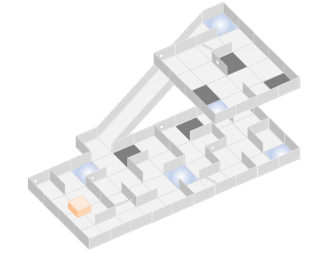

**Fig.1** Arena do Resgate Maze.

**4. Estratégia**

**A. Estrutura Física**

Para chegarmos ao projeto final do robô, passamos por diversos desafios, pois por ser nossa primeira participação neste torneio, não tínhamos experiência em qualquer das áreas. Para conseguirmos superar essa dificuldade, tivemos que construir diversos modelos de robôs. Os primeiros modelos continham diversas deficiências que foram sanadas ao longo do desenvolvimento do robô. Alguns modelos de robô que nós desenvolvemos são apresentados na Figura 2.

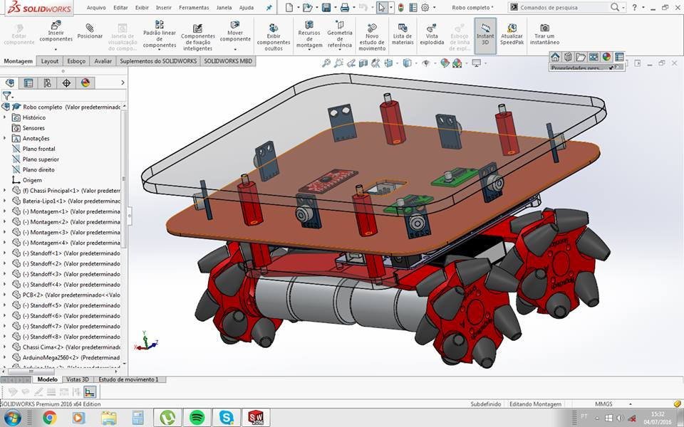13569769_1070839832998298_1119296624_o.png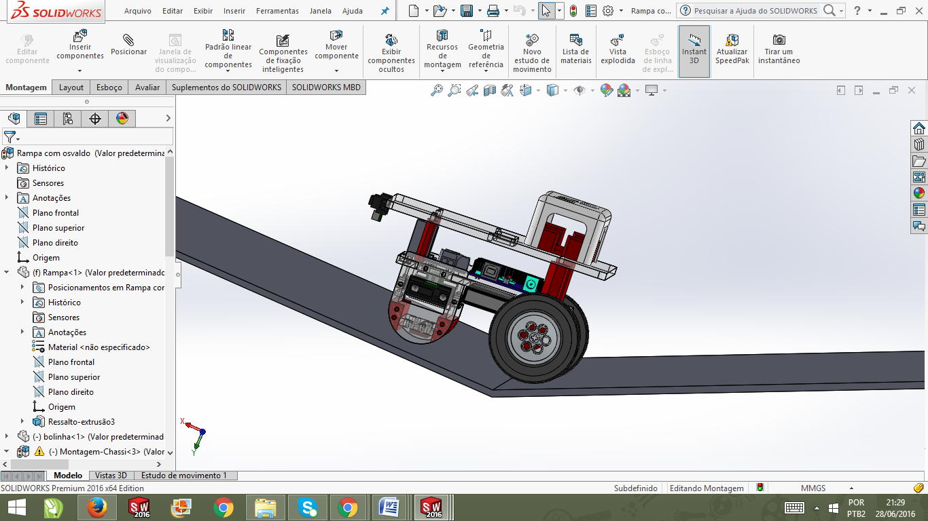

**Fig. 2** Modelos de robô que foram criados

Toda a estrutura do nosso robô foi projetada utilizando o software SolidWorks [1] que nos auxiliou no desenvolvimento das peças. A estrutura do robô é composta de acrílico 5mm e impressões 3D. As impressões foram pensadas de maneira que não ficassem frágeis.

Nosso robô possuí quatro motores fortes com caixa de redução de 75:1 e 6kgfm, de torque para facilitar na locomoção e sustentar todo o peso do robô. Utilizamos como meio de locomoção rodas MECANUM [6] que foram fabricadas pelos próprios membros do time para facilitar na passagem pelos redutores de velocidades e detritos, além de possuir também um sistema omni direcional que nos permite andar em múltiplas direções. A fabricação da roda foi feita da utilização de uma impressão 3D de molde e o preenchimento com silicone. Confira o modelo da roda MECANUM que utilizamos na Figura 3.

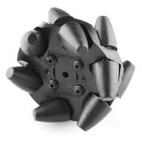

**Fig. 3** Roda MECANUM omni direcional.

Toda a parte eletrônica do nosso robô foi otimizada facilitando a construção e melhorando a performance. Utilizamos como alimentação uma bateria de Li-Po 11.1V e 2200 mAh para alimentar os controladores e sensores, essa bateria garante boa autonomia para o robô por estarmos consumindo uma pequena quantidade. Nós decidimos utilizar a plataforma Arduino por ter uma rápida comunicação e flexibilidade. Como orientação principal do robô decidimos utilizar um sensor IMU [3] para informar o posicionamento nas retas e curvas. O sensor possuí 9 eixos de orientação com uma ótima precisão. Esses eixos de orientação são descritos na Figura 4.

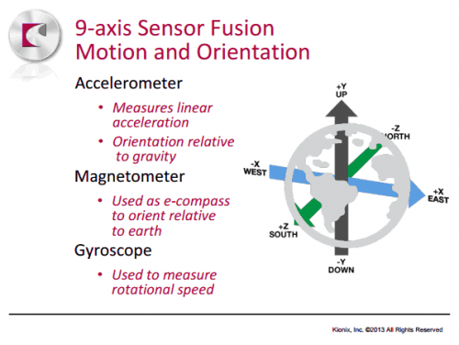

**Fig. 4** Sensor IMU contendo Acelerômetro, Bússola e Giroscópio.

**B. Programação**

O nosso robô possuí dois controladores, um ATmega328 e um ATmega2560 [2]. Sendo o controlador principal o ATmega2560, que é responsável pelo recebimento dos dados dos sensores contidos no ATmega328 e envia os comandos para os motores.

Os sensores de distância presentes no nosso robô são de curta e longa distância, podendo assim mapear áreas próximas e distantes. Os sensores estão espalhados pelas quatro laterais do robô, podendo assim receber maior quantidade de dados sem necessitar de uma maior movimentação. Esses sensores são utilizados para identificar as paredes e obstáculos. O sensor de distância infravermelho que utilizamos está mostrado na Figura 5.

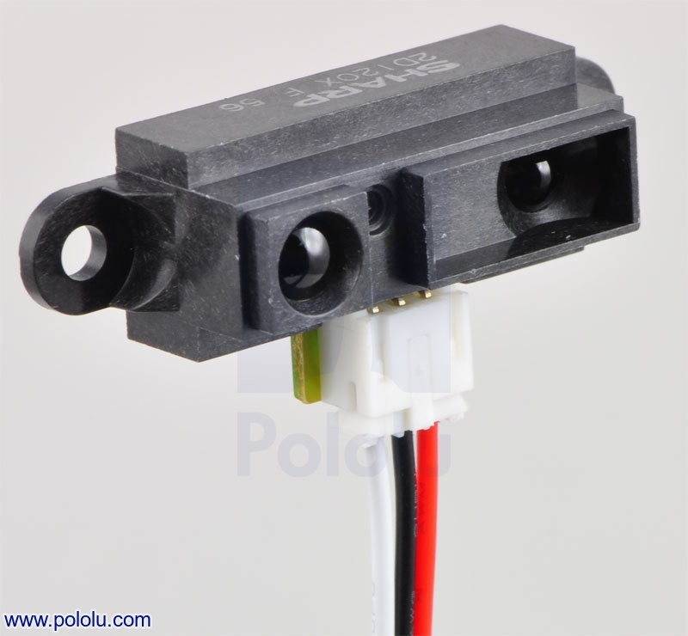

**Fig.5** Sensor de Distância Infravermelho

Os sensores de distância também são utilizados para identificar as vítimas e para comparação entre si próprios, podendo assim fazer verificações durante o tempo que se movimenta. Há também uma distribuição de oito sensores de temperatura ao redor do nosso robô para facilitar na detecção das vítimas. Esses sensores trabalham na verificação de uma oscilação da temperatura ambiente e posteriormente em uma checagem. O posicionamento dos sensores de temperatura está presente na Figura 6.

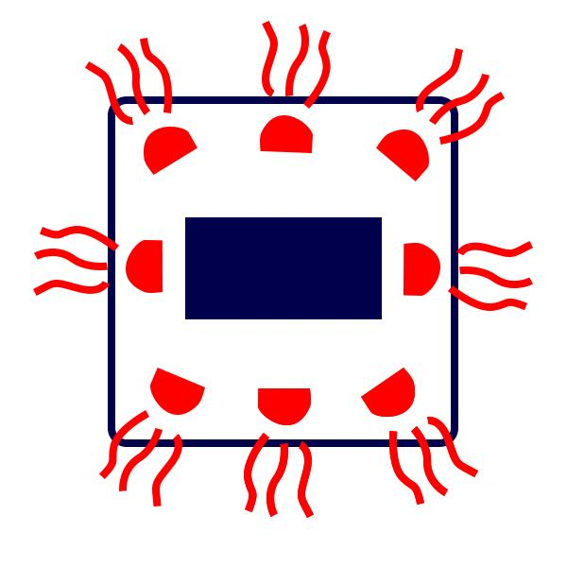

**Fig. 6** Posicionamento dos sensores de temperatura

Para a movimentação do robô, nós utilizamos um algoritmo de mapeamento simples. Esse algoritmo pega os dados contidos nos sensores e transforma eles em informação, armazenando esses dados posteriormente. Informações do tamanho dos quadrados do desafio (30 cm X 30 cm), tamanho das paredes, inclinação da rampa e material das áreas negras facilitam no processamento das informações. Com todas essas informações, utilizamos os sensores de distância para saber a distância das paredes próximas. Utilizamos também um IMU contendo uma bússola e um acelerômetro para descobrirmos a inclinação do robô, para auxiliar nas retas e curvas. O algoritmo roda em C++ sendo processado sempre pelo ATmega 2560.

As informações obtidas e armazenadas no “banco de dados” presente em um cartão SD no ATmega2560 são necessárias para a localização das vítimas, obstáculos, piso, áreas proibidas e rampa. Esse “banco de dados” é composto por um plano cartesiano que identifica área por área do labirinto, informando o que há presente em cada área como é mostrado na Figura 7.

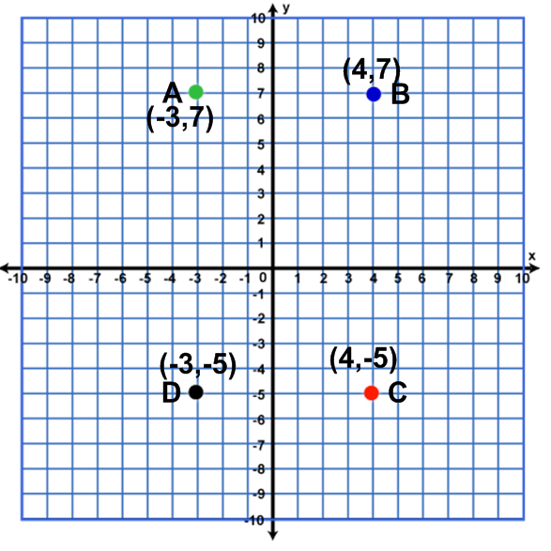

**Fig. 7** Plano de mapeamento cartesiano

**5. Conclusão**

Nosso time concluiu que há eficiência nos sensores de distância infravermelho, precisão e regularidade nos sensores de temperatura infravermelho e um ótimo auxilio nas curvas e retas com o sensor IMU [3]. Foi concluído também que a melhor forma de resolver o desafio é por meio do mapeamento das áreas encontrando as vítimas com maior facilidade. Diversos conceitos de eletrônica, mecânica, programação e robótica foram aprendidos pelos integrantes do time durante o desenvolvimento do robô.

**6. Agradecimentos**

O time Carbobots gostaria de agradecer todo o apoio dado pelos membros da Engenhoteca [4], nossos colaboradores, patrocinadores e mentores, eles foram essenciais para todo desenvolvimento desse projeto e a evolução do nosso conhecimento. Gostaríamos de agradecer também a RoboCup por criar essa categoria de competição onde nosso conhecimento foi evoluído rapidamente com a prática da robótica.

**7. Referências Bibliográficas**

[1] 3D CAD Design Software SolidWorks. Disponível em: http://www.solidworks.com/. Acesso dia 29 de Junho de 2016.

[2] ATmega2560 (Arduino Mega). Disponível em: https://www.arduino.cc/en/Main/ArduinoBoardMega2560 . Acesso: 02 de Julho 2016

[3] Inertial measurement unit. Disponível em https://en.wikipedia.org/wiki/Inertial\_measurement\_unit Acesso: 03 de Julho 2016

[4] Engenhoteca Cursos e Treinamentos. Disponível em: http://engenhoteca.com.br/. Acesso: 04 de Julho 2016

[5] Regras do Rescue Maze 2016. Disponível em: http://www.cbrobotica.org/wp-content/uploads/rescue\_maze\_2016.pdf Acesso: 04 de Julho 2016.

[6] Mecanum Wheels. Disponível em: https://en.wikipedia.org/wiki/Mecanum\_wheel Acesso: 04 de Julho de 2016.